**B I O L O G I E Č L O V Ě K A** – práce s učebnicí

**Od buňky k organismu**

Tkáň je ………………………………………………………………………………………………..

Popiš typy tkání a napiš jejich vlastnosti:

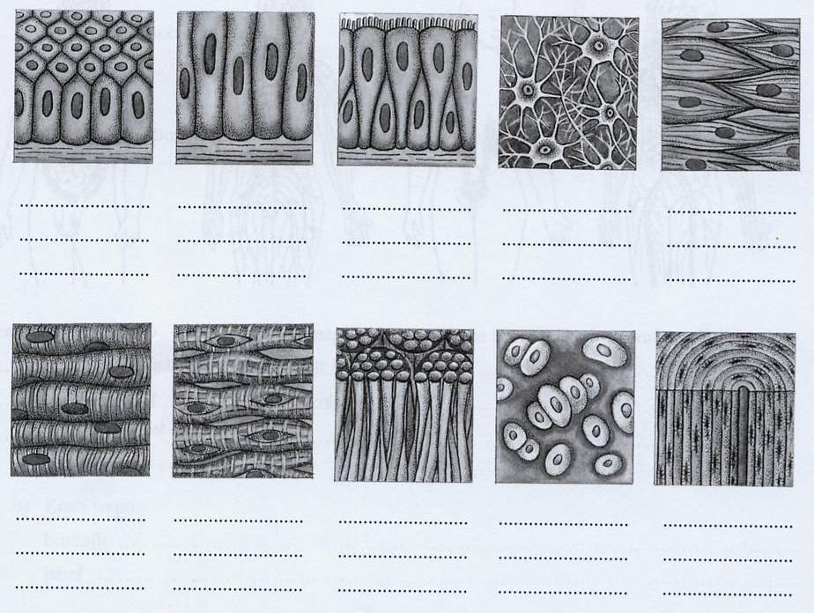

Soubory tkání tvoří ………………… ( např. ………………………………………………………….).

Soubory orgánů tvoří ………………..( např…………………………………………………………….).

Soustavy pracují ve vzájemné ……………………….. a tvoří dohromady celý ………………………

Napiš ve správném pořadí od nejjednoduššího ke složitějšímu :

(hladká svalovina , svalová buňka , trávicí soustava , žaludek )…………………………………………...

**KOSTERNÍ SOUSTAVA**

Význam kostry : ………………………………………………………………………………………….

Kosti jsou důležité pro ……………………….

Kosti se vyvíjejí z tkáně ………………… nebo …………………….. **kostnatěním =…………………...**

= ukládáním ………….látek, ……………………………………..., začíná během nitroděložního vývoje.

V jakém věku končí růst kostry? ……………..

Kost obsahuje látky ……………. i ……………………(osein).

V mládí převažují látky ………………např……………….,které dodávají kostem …………………….

Ve stáří je více látek ……………….., kosti jsou ……………… a snadno se ……………….., dochází

také k **osteoporóze**= ………………… kostí.

Povrch kosti kryje ………………………., která umožňuje růst kosti do ……………….., chrání kost a

……………………., neboť je prostoupena cévami a nervy.

*Doma si stoupněte na prázdný papír a určete, zda máte plochou nohu – dle obkreslení na papíře – papír přiložit jako přílohu do mailu (vyfotit)*

Tvary kostí :...............................(k.stehenní), krátké (…………….), …………………………..( k.lebky),

nepravidelné (……………………)

Spojení kostí :

● pevné - ………………………………………………………………………………………….

● málo pohyblivé - ………………………………………………………………………………

● kloubní (pohyblivé)- ……………………………………………………………………………

Kostra člověka je tvořena ……………… kostrou , kostrou volné …….…….. a ………..…..končetiny.

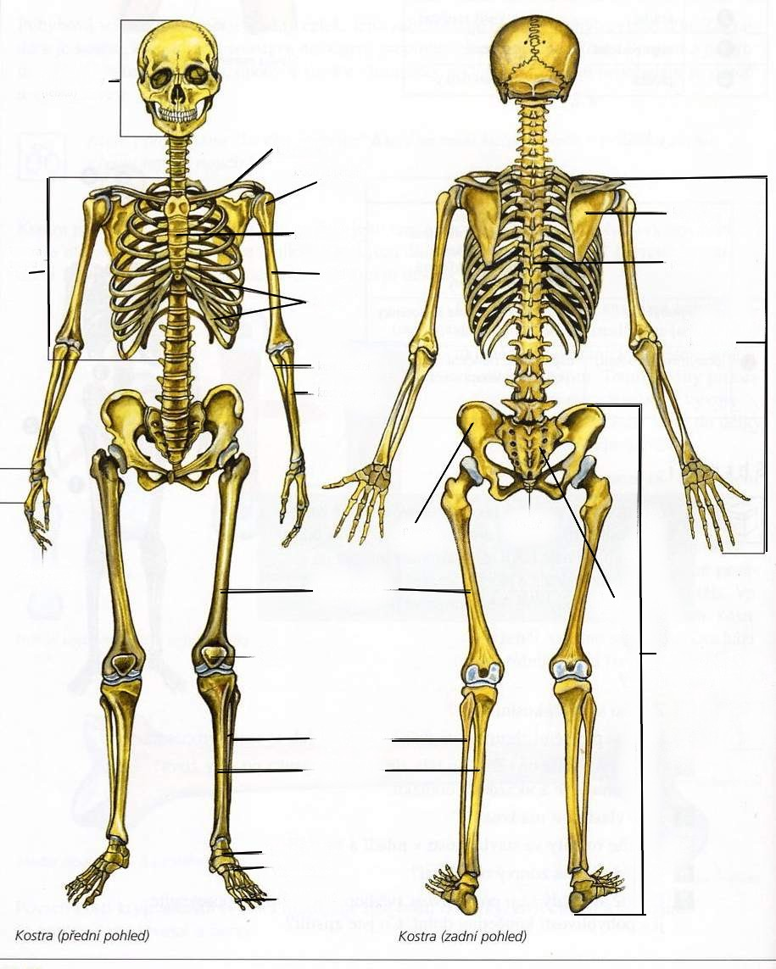

**- páteř** je tvořena……………………………………………………………………………....

…………………………………………………………………………………………………………….

je …………………………….. zakřivená, zajišťuje ……………………………………………..

- hrudník je tvořen………………………………………………………………………………………..

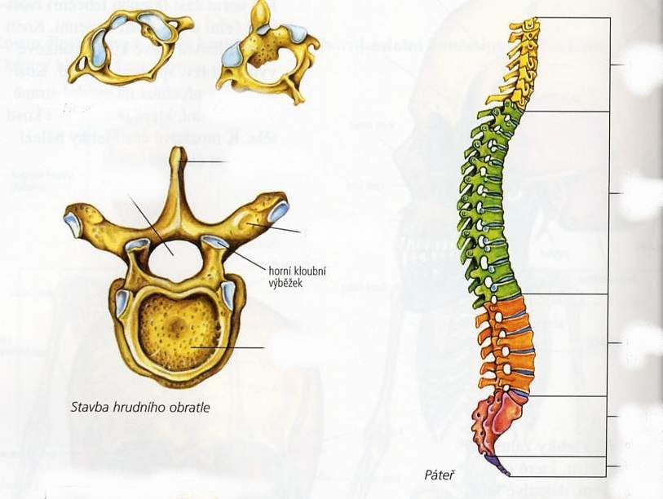

**Osová** kostra je tvořena kostrou …………….. a ………………………( tvoří ji páteř a hrudník).

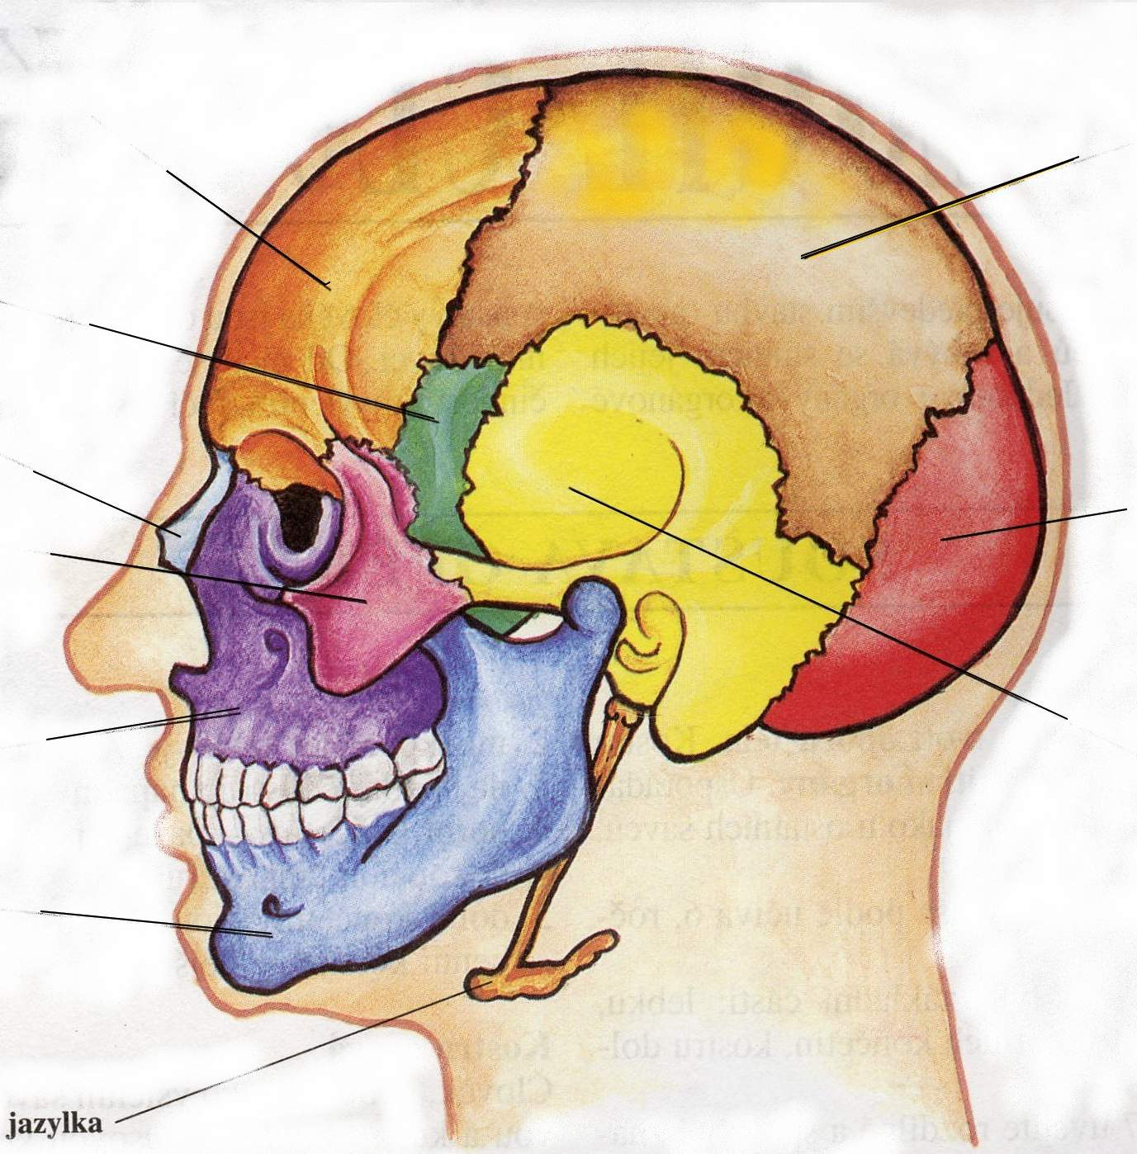

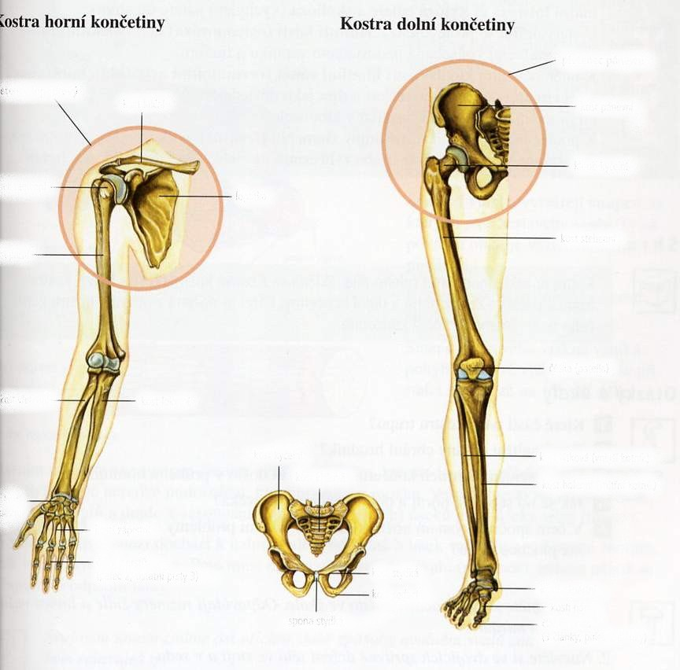

- vady páteře :

* způsobené ochabnutím svalů = ……………………………………………………………………
* u starých lidí………………………………………………………………………………………
* onemocnění………………………………………………………………………………………
* poranění…………………………………………………………………………………………
* Napište seznam pohyblivých kloubních spojení, u každého kloubního spojení napiš, jaký pohyb díky němu můžeš konat ………………………………………………………………………………………………….……………………………………………………………………………………………………………………………………………………………………  
  ……………………………………………………………………………………….

Odevzdat do konce týdne (tj. pátek 20.3.) do 18:00 na mail kucera@zsposepneho.cz